В целях формирования культуры безопасности жизнедеятельности обучающихся, в рамках образовательных событий, приуроченных к государственным и национальным праздникам, памятным датам российской истории и культуры, утвержденных Министерством образования России на 2016-2017 учебный год, в нашей школе 3 сентября проводилось мероприятие «Моя безопасность – территория страны». Учащиеся всей школы вместе с педагогами просмотрели фильм «Беслан. Помним», вспомнили события в г.Беслан 2004 года. Ученики 5-го класса Шестакова К. и Соловьева С. зачитали стихотворения, которые были созданы людьми в память о тех сентябрьских днях. Затем прошел квест «Моя безопасность!» среди учащихся 2-8 классов. Кураторами и организаторами были ребята Совета старшеклассников, Совета безопасности. Ребята учились и оказывали медицинскую помощь (инструктор станции Столярова М.К., Федосова А., Яблочко В.), надевали противогазы (инструктор станции Андреев Г.А., Ким И., Сабанцев Д.) проходили по виртуальной дороге от дома до школы, переходили улицы по пешеходным дорогам, применяя правила дорожного движения в интерактивной игре (инструктор станции Войцеховский Д., Исаков Б.), собирали лото безопасности на скорость и качество правильных ответов (инструктор Больц Н. и Белашов О.), повторяли знаки и проигрывали ситуации ПДД (инструктор станции Соболевская Н.М., Елисеева Е., Шимохина Е., создавали эмблемы безопасности (инструктор Максимова Е.В.), предъявляли студентам постер безопасности (инструктор Симонова О.Б.), актуальную тему затронула Бандура О.А. по правилам нахождения в лесу, проигрывали ситуации из жизни «Как вести себя с незнакомцами в общественном месте» (Андреева Д.А., Кузьмин Р., Янкилевич И.), на станции «Как вести себя дома, если ты остался один» (Соболевская О.А.), на станции «Опасные предметы» (куратор Сапарина Т.В.,), где ребята проигрывали «опасные ситуации», «Преодолеть препятствия» предлагали инструктора Захарова Р.З., Латыпова Т., Грищенко Я., Худивская Е., Шишло А., «Как вести себя в транспорте» проверял инструктор Непочатых Е.В. Приятно было видеть родителей учащихся начальной школы, которые «болели» за своих ребят. Каждый класс представлял собой команду, которая за правильные действия получала очки. А места распределились так: 1место- команда 2 и 5 классов; 2-е место - команда 3 и 7 классов, 3-е место – команда 4 и 6, 8 классов. Главную безопасность мероприятия и мастер-класс по ОБЖ обеспечили директор школы Симонов С.В., председатель УС Сапарин А.В.
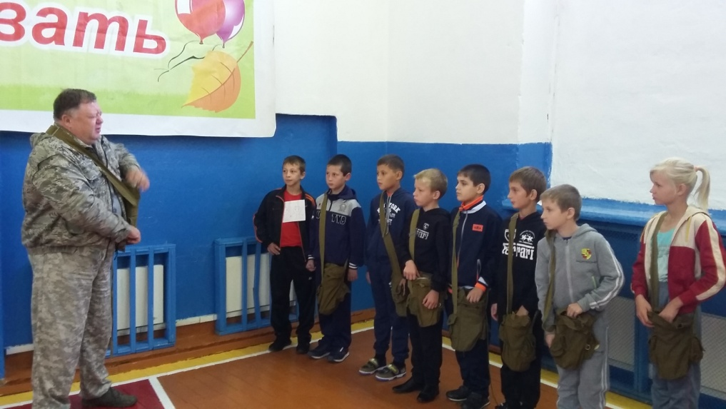
Заместитель директора по воспитательной работе Остапенко Наталья Ивановна, фото автора
